Velikonoční dopis 2013
Farního sboru Českobratrské církve evangelické v Karlových Varech
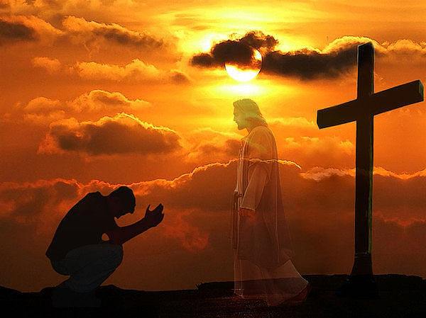

Staršovstvo Farního sboru Českobratrské církve evangelické v Karlových Varech Vám přeje požehnané Velikonoce, plné naděje ze vzkříšení!

Bohoslužby o Velikonocích:
28.3. při biblické hodině v 17.00 pašije podle Jana
29.3. v 17,30 bohoslužba s Večeří Páně
31.3. v v 9.15 bohoslužba s Večeří Páně
Byl jsem mrtev – a hle, živ jsem na věky věků. Mám klíče od smrti i hrobu.
(Zj 1,18)
Člověk se zřejmě vždycky bál smrti a své omezené dočasnosti. A zvlášť když cítí, že jeho čas se krátí, doléhá na něj ta myšlenka znovu a znovu. Vrací se mu a znovu promýšlí svůj běh života. Nic z toho, co se stalo, se nedá odestát. Jednoho dne se každý z nás postavíme před soudce Nejvyššího, aby náš život změřil a zvážil.
V postním období je zvlášť vhodný čas k sebezpytování. Všichni máme v životě chvilky, na něž nemůžeme být hrdí. Tváří v tvář věčnosti je ale nemůžeme zanedbat. Bůh o nich stejně ví. Ale můžeme si je před Pánem přiznat a prosit Boha o odpuštění.
Bůh odpouští, pokud si jsme svých vin vědomi a prosíme za očištění. Dává nám dobrou naději.
Pán Ježíš Kristus, o němž říkáme, že je naším Spasitelem, opravdu dokáže spasit, tedy zachránit, každého, kdo k němu přichází s pokorou, vyznáním a s nadějí. Zbavuje nás strachu ze tmy a zatracení.
Otevírá před námi dimenzi věčnosti. Je totiž tím, kdo „má klíče od smrti a hrobu“, kdo ví, co to je smrt, ale kdo také ví, že pak následuje život na věky věků, život v plnosti a Boží blízkosti. Ten, který nás z Otcova rozhodnutí soudí, zná obojí: život i smrt. Poznal i Otcovu lásku a jeho spravedlnost. V Boží spravedlnosti je totiž obsažena milost i láska. Je to cesta do naděje a cesta do věčného světla.
O Velikonocích si připomínáme nejen hrůzu smrti, kdy na Velký pátek vše zakryje tma. V neděli ráno se rozbřeskne nové jitro plné slunce a jasného světla. To je světlo života v Bohu skrze oběť Pána Ježíše.
To je i světlo pro nás, abychom věděli, že ani my se bát nemusíme. Tak jako náš Pán zvítězil nad smrtí a porazil ji svou vírou, i my máme skrze jeho oběť tuto šanci. Až budeme o Velikonocích zpívat „Buď tobě sláva, jenž jsi z mrtvých vstal! Smrt již nemá práva, vítěz tys a král!“, buďme naplněni radostnou vděčností za dar života, který nekončí v nicotě.

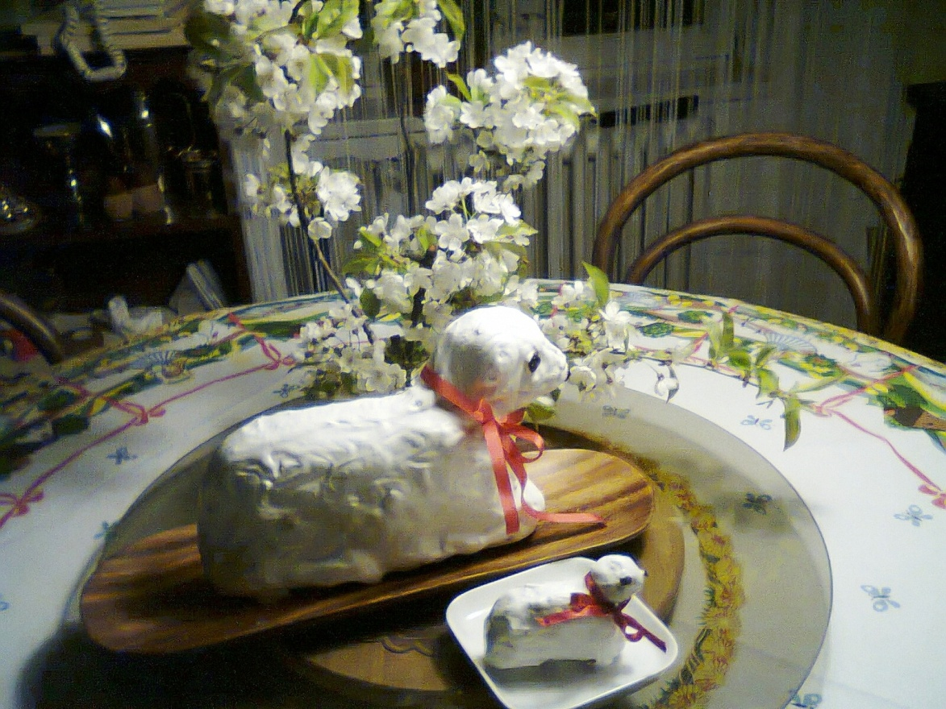

Vážení přátelé, milé sestry a milí bratři,
zase uplynul rok a my se divíme, jak ten čas letí. Zase přichází jaro a zima pominula. Chceme Vás všechna pozvat i k dalším aktivitám ve sboru.
Bohoslužby se konají pravidelně v neděli v 9.15 spolu s nedělní školou, biblické hodiny máme dvě, jednu v úterý v 15.30 v penzionu pro seniory v Drahovicích, Východní 16, a druhou ve čtvrtek v 17.00 ve sborovém domě. Ve středu v podvečer letos probíhá konfirmační příprava.
V letošním roce bychom rádi uspořádali zájezd na Slovensko u příležitosti 1150.výročí příchodu soluňských bratří na Velkou Moravu, kde si chceme spolu s dalšími církvemi připomenout tuto událost, stejně jako se chceme na podzim zúčastnit celonárodní pouti do Kralic u příležitosti 400.výročí vydání Bible kralické. Podaří-li se nám zájezdy uskutečnit, i vy jste na ně zváni.
Vděčně přijímáme Vaše platby na pravidelný salár i další dary ve prospěch práce zdejšího sboru. Je možno tak činit v kanceláři sboru před a po bohoslužbách, ale i platbami na účet sboru. Rádi Vám vystavíme i příslušné potvrzení pro daňové odpočty. Loni se nám podařilo opravit nádvorní fasádu sborového domu.
Přikládáme také leták Jeronýmovy jednoty. Sbírka na tento celocírkevní fond určený pro opravy a pomoc sborům potrvá od Velikonoc do konce května.
Podle svých možností prosím sledujte i naše webové stránky http://karlovy-vary.evangnet.cz.

Některé užitečné údaje: adresa sboru: FS ČCE, Zahradní 33, 360 01 K.Vary; č.účtu sboru: 0800029389/0800, kazatel: JUDr.Pavel Klimeš, bytem tamtéž, tel. 353 221 962 a 724 152 480, e-mail:PavelKlimes@seznam.cz; administrátor: Mgr.Radek Matuška, FS Chodov; kurátor: MUDr.Lubomír Chyba;

